У 70-х роках у селі налічувалося 160-180 жилих домів. Село було невелике, але життя в ньому вирувало дуже цікаве, веселе. У селі був магазин, який знаходився на подвір’ї Ковальчук Віри. У цей період життя людей значно покращилося. У колгоспі люди вже почали отримувати зарплату грішми.
У 1964 році почали закладати фундамент нового магазину у центрі села. Як виявилося потім, місцева влада помилилася, бо цей магазин мав бути збудований у смт. Кострижівка, але, щоб не викликати незадоволення в людей, будівництво продовжувалося. Так у селі був збудований магазин з двома відділами і буфетом.
Люди жили дружно і весело. Допомагали одні одним, робили клаки: дерли пір’я, лупили кукурудзу, вишивали сорочки, рушники. Кожної неділі і у великі свята на толоці після обіду біля клубу проводили сільські гуляння – танець. На танцях грали троїсті музики, а у великі свята запрошували сільський духовий оркестр. Кожного року серед старших хлопців вибирали калфу, який мав бути веселим, забавним, організатором сільських забав. Гуляння починалися танцем “Аркан”, який виконували всі хлопці і молоді чоловіки. На кожен танець калфа вигукував ім’я і прізвище дівчини, яка підходила до групи хлопців і один із них починав з нею танець. На танці йшли всі жителі села – від старого до малого.

Перед заходом сонця танець закінчувався. Дівчата розходились по домівках. А хлопці йшли додому до дівчат і просили батьків пустити дівчину на вечерок, після закінчення якого хлопець проводжав її додому. Як тільки смеркало у кожному куті села збиралися хлопці і співали українські народні пісні.
З 1932 року по сьогоднішній день у селі діє клуб, де молоді люди проводять своє дозвілля.
Священик Емануїл Горгіца зібрав громаду села на схід і запропонував побудувати хату-читальню. Було близько 10 бригад людей в каменоломнях, які добували камінь і кожна з них мала дати певну кількість “латрів” каменю. Вивезти його з каменоломні мали заможні люди. Хлопці й дівчата викопали фундамент. Мулярі приступили до роботи, молодь працювала на підсобних роботах. Дерево для даху і стелинок закупили за кошти знесені з села. Верх робили: Голянич Семен, Руснак Василь, Кустрин Петро. Потім фірмани привезли з глинниці жовтої глини для встелення поду. Заможні газди дали житної соломи і бочками завезли від болота воду. Хлопці й дівчата зробили заміс і вкидали стелю. Стельмахи виготовили вікна і двері. Потім молодь змастила стіни і долівку.
За тиждень до танців дівчата вибілювали долівку глиною “глеєм”, а після того засівали насінням з конопель для того, щоб долівка мала блискучий вигляд “глянц”.
Три рази на рік проводився урочистий вечерок. Священик давав завдання одній із молодиць виготовити гарний букет квітів, який називався “Квітка”. В той час даскалом у церкві працював чоловік з с. Чуньків на прізвище Маник, який мав духовну освіту. На вечерку він організовув продаж-аукціон “квітки”. У цьому дійстві брали участь усі бажаючі. Початкова ціна була 20 леїв.

У селі працює фельдшерсько-акушерський пункт, бібліотека, відділення зв’язку, телевізійна вежа.
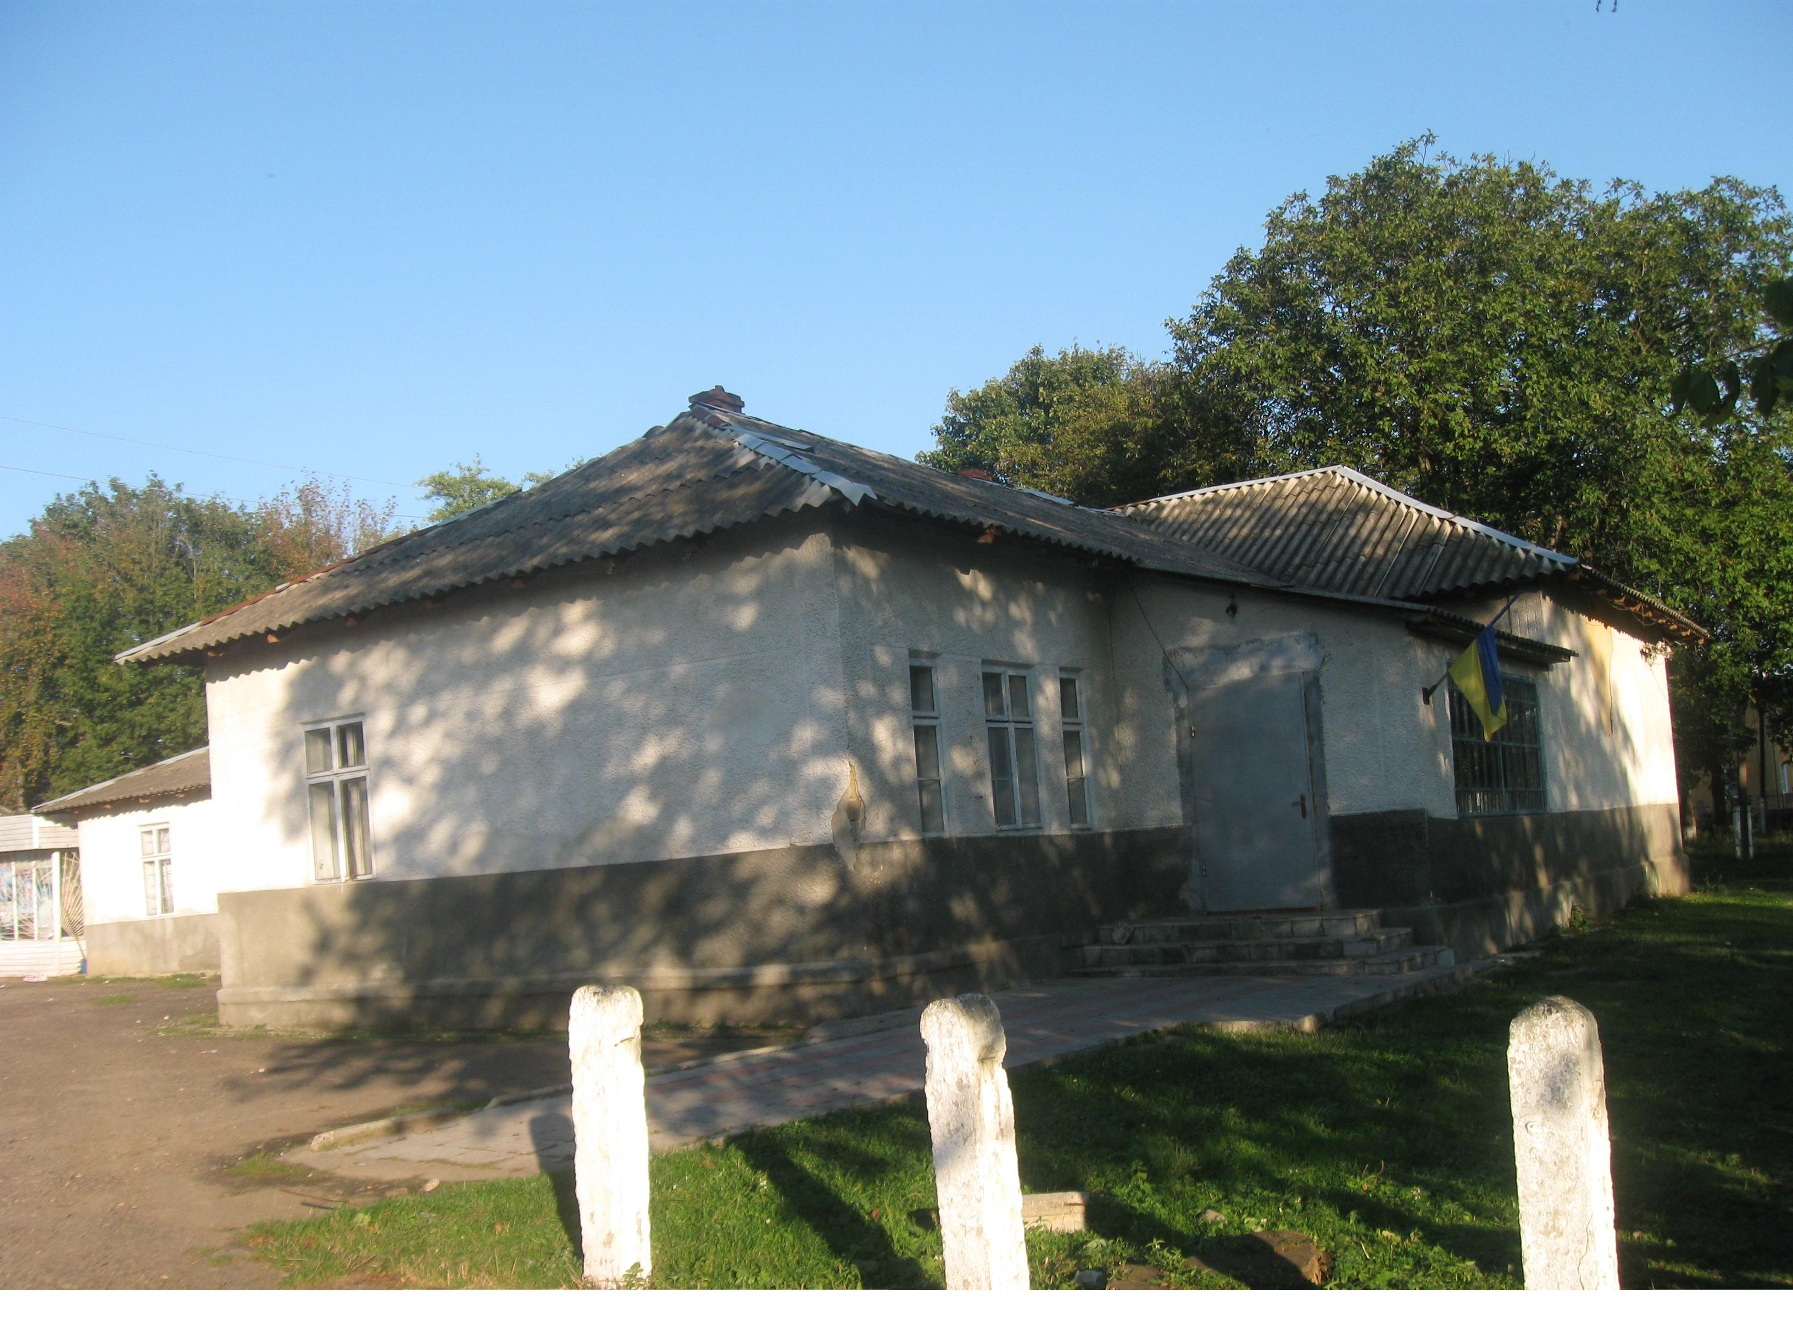 Сільський клуб

Будинок телевежі споруджено у 1965 року влітку, тоді ж встановлено вишку і завезено апаратуру. Будівництво проводилося цукрозаводом “Хрещатик”. З часом силами робітників телевишки добудували апаратний зал і дизельну. Першим працівником вишки був Любимов, потім прийшов Кочман Богдан Петрович і Гаврилюк Дмитро Іванович. Мета роботи вишки ретранслювати телепередачі радіусом 20км. Основне завдання працівників слідкувати за роботою апаратури.

